
Instruções
1- Escreva seu nome de forma LEGÍVEL na folha do cartão de respostas.

2- Analise sua resposta. Ela faz sentido? Isso poderá ajudá-lo a encontrar erros.

3- A não ser que seja instruído de forma diferente, assinale apenas uma das alterna- tivas de cada questão.

4- A prova consiste em 15 questões objetivas de múltipla escolha.

5- Marque as respostas das questões no CARTÃO RESPOSTA preenchendo integral- mente o círculo (com caneta) referente a sua resposta.

6- A prova deverá ser feita em até 2 horas, portanto seja objetivo nas suas respostas.

7- É permitido o uso de calculadora científica simples, sem conectividade e sem gráficos.

8- Não é permitido portar celular (mesmo que desligado) durante a prova. O(A) estudante flagrado(a) com o aparelho terá a prova recolhida e ficará com nota zero neste exame.

----------------------------------------------------------------------------------------------------------------------------------------------
Formulário - Física 2
- Constantes: a não ser que seja instruído de forma diferente, use
; ; 
- Fórmulas matemáticas
;
;
- Fórmulas e leis físicas




01) Duas partículas, uma com carga q₁ e uma com carga q₂ estão sobre o eixo x. A primeira partícula (com carga q₁) está presa na posição x=a e a segunda partícula (com carga q₂) está presa em x= –2a. Para que a força resultante sobre uma terceira partícula carregada, localizada na origem (x=0), seja nula, q₁ e q₂ devem se relacionar da seguinte forma:

A) q₂ = 2q₁
B) q₂ = 4q₁
C) q₂ = –2q₁
D) q₂ = –4q₁
E) q₂ = –q₁/4

02) Um campo elétrico não uniforme é dirigido ao longo do eixo x em todos os pontos no espaço. A intensidade do campo varia de acordo com x, mas não em relação à y ou z. O eixo de uma superfície cilíndrica imaginária, de 0,80 m de comprimento e 0,20 m de diâmetro, está alinhado paralelo ao eixo x, como mostra a figura. Os campos elétricos E₁ e E₂, nas extremidades da superfície cilíndrica, têm magnitudes de 3000 N/C e 500 N/C, respectivamente. Qual o valor do fluxo através de toda a superfície cilíndrica? (Considere π=3)
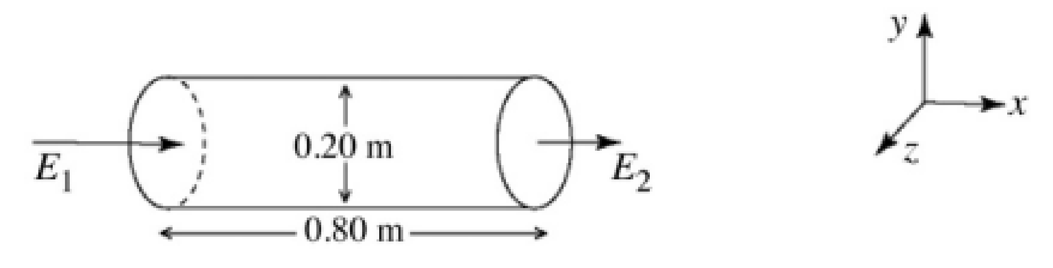
A) -60 N∙m²/C
B) -79 N∙m²/C
C) 0,0 N∙m²/C
D) +79 N∙m²/C
E) +60 N∙m²/C

03) Os pontos P e Q estão localizados dentro de uma região com campo elétrico uniforme e se encontram separadas por uma distância de 0,2 m conforme mostra a figura. O trabalho necessário para mover uma carga pontual de +300μC do ponto P para o ponto Q é de 22,5mJ. Determine a magnitude do campo elétrico.
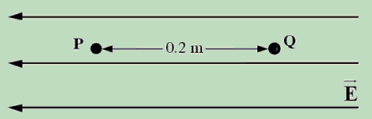

A) 15 N/C
B) 75 N/C
C) 375 N/C
D) 750 N/C
E) 1100 N/C

04) A ﬁgura mostra um dipolo elétrico, imerso em um campo elétrico constante (estacionário e uniforme) E = Ei (E > 0), em três conﬁgurações diferentes. O comprimento do dipolo é L. Qual dentre essas conﬁgurações é a de equilíbrio estável e quais são, para essa conﬁguração, o vetor momento de dipolo elétrico p e a energia potencial elétrica U? (i e j representam os versores unitários nas direções x e y respectivamente.)
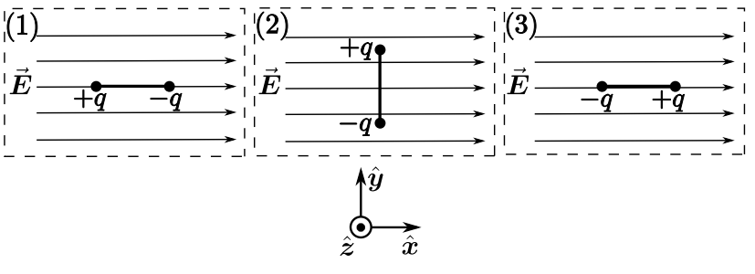

A) Conﬁguração 3, onde p = − qLi e U = 0.
B) Conﬁguração 1, onde p = qLi e U = − qLE.
C) Conﬁguração 2, onde p = qLj e U = − qLE.
D) Conﬁguração 1, onde p = − qLi e U = 0.
E) Conﬁguração 3, onde p = qLi e U = − qLE.

05) Considere as seguintes aﬁrmações:
- em um ponto qualquer do interior de um condutor em equilíbrio eletrostático, o campo elétrico é sempre nulo;
- em um ponto qualquer do interior de um isolante, o campo elétrico é sempre nulo;
- se o ﬂuxo do campo elétrico resultante através de uma superfície fechada (gaussiana) for zero, então não existem partículas carregadas no interior dessa superfície;
Dessas aﬁrmações, quais são as corretas?
A) I, IV .
B) I .
C) III .
D) IV .
E) I, III .

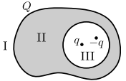
06) Um condutor, carregado com carga Q, possui uma cavidade esférica em seu interior. Nessa cavidade, há duas partículas, de cargas q e −q. Chame de região I o espaço fora do condutor, de região II o condutor, e de região III a cavidade. Qual das opções a seguir descreve corretamente o comportamento do campo elétrico nas três regiões?
A) E_{I} = 0, E_{II} ≠ 0 e E_{III} ≠ 0.
B) E_{I} ≠ 0, E_{II} ≠ 0 e E_{III} ≠ 0.
C) E_{I} ≠ 0, E_{II} = 0 e E_{III} ≠ 0.
D) E_{I} = 0, E_{II} = 0 e E_{III} = 0.
E) E_{I} ≠ 0, E_{II} = 0 e E_{III} = 0.

07) Duas superfícies esféricas concêntricas imaginárias, 1 e 2, de raio R e 2R rodeiam respectivamente, uma carga pontual positiva Q localizado no centro das superfícies. Quando comparamos o fluxo elétrico através da superfície de raio R, com o fluxo elétrico através da superfície de raio 2R podemos afirmar que:

A) Φ₂ = Φ₁/4
B) Φ₂ = Φ₁/2
C) Φ₂ = Φ₁
D) Φ₂ = 2Φ₁
E) Φ₂ = 4Φ₁

08) Seja um triângulo equilátero, com dois de seus vértices (1 e 2) portando partículas de carga q₁ e q₂, respectivamente. É possível trazer uma terceira partícula, com carga q₃, de modo que a energia potencial eletrostática total armazenada em tal triângulo seja zero?

A) Não, pois isto violaria a conservação da energia.
B) Sim, contanto que q₃ = q₁q₂/(q₁+q₂).
C) Sim, contanto que q₃ = − q₁q₂/(q₁+q₂).
D) Sim, contanto que q₃ = √q₁q₂.
E) Sim, contanto que q₃ = − (q₁+q₂).

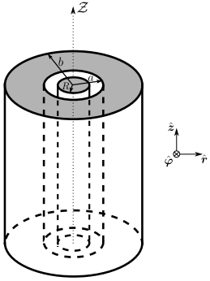
09) Um cilindro circular, sólido, condutor, muito longo, com base de raio R, possui, em sua superfície lateral, uma densidade superﬁcial de carga positiva constante igual a η_{R}. Coaxial com esse cilindro, há uma casca espessa, neutra, também cilíndrica, condutora e igualmente longa, de raios interno a e externo b, conforme mostra a ﬁgura. Suponha que o sistema todo esteja em equilíbrio eletrostático. Determine as densidades superﬁciais de carga η_{a} e η_{b} , supostas constantes, nas superfícies interna e externa da casca, respectivamente.
A) | η_{a}=−η_{R}(R/a) | η_{b}=+η_{R}(R/a)
B) | η_{a}=−η_{R}(a/R) | η_{b}=+η_{R}(b/R)
C) | η_{a}=+η_{R}(R/a) | η_{b}=−η_{R}(R/a)
D) | η_{a}=+η_{R}(a/R) | η_{b}=−η_{R}(b/R)
E) | η_{a}=−η_{R}(R/a) | η_{b}=+η_{R}(R/b)

10) Ainda relativo à descrição do problema 09, determine o vetor campo elétrico na região entre os condutores interno e externo (R<r<a)
A) E=(η_{R}/ε₀)ln(R/r).
B) E=η_{R}R/4πε₀r
C) E=η_{R} r/4πε₀
D) E=η_{R}R/ε₀r
E) E=0
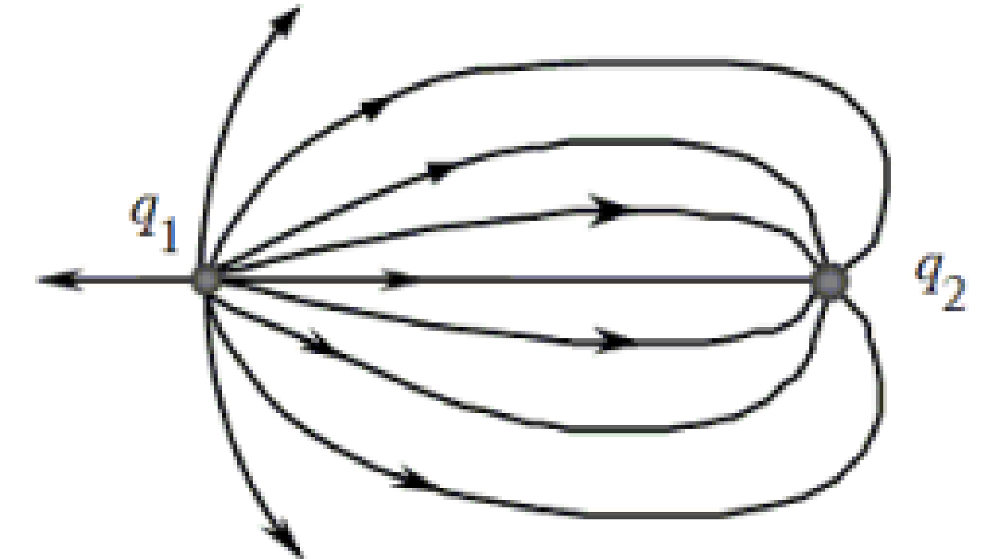

11) A figura mostra as linhas de campo elétrico nas vizinhanças de duas cargas pontuais. Qual das seguintes afirmações sobre essa situação é verdadeira?

A) O valor da razão (q₂/q₁) é inferior a um.
B) q₁ é negativa e q₂ é positiva.
C) q₁ e q₂ têm o mesmo sinal de carga.
D) A magnitude do campo elétrico é o mesmo em todos os lugares.
E) O campo elétrico é mais forte a meio caminho entre as cargas.

12) Na ﬁgura, ilustramos duas esferas carregadas, de mesmo raio R. Elas estão isoladas uma da outra e se encontram em equilíbrio eletrostático. A esfera da direita é condutora e a esfera da esquerda tem densidade volumétrica de carga ρ = const. Seja W_{i} (i = 1, 2, 3, 4) o trabalho realizado pela força elétrica ao transportar uma partícula de teste com carga positiva, saindo do ponto A e retornando ao mesmo, ao longo dos caminhos (orientados) C_{i} (i = 1, 2, 3, 4).
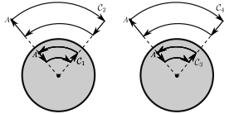
Qual das alternativas abaixo é a correta?
A) W₁ = W₂ = W₃ = W₄ .
B) W₁ > W₃ < W₂ < W₄ .
C) W₁ = W₃ < W₂ = W₄ .
D) W₁ > W₃ > W₂ < W₄ .
E) W₁ = W₃ > W₂ = W₄ .

13) (0,5 ponto) Uma haste não condutora muito fina de comprimento L possui uma carga +q uniformemente distribuída ao longo do seu comprimento. Qual é o vetor campo elétrico no ponto P que está a uma distância a da extremidade da haste? (ver figura abaixo)
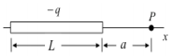

A) $\vec{E}=\frac{Kq}{a(a+L)}\hat{x}$
B) $\vec{E}=\frac{Kq}{a{(a+L)}^{2}}\hat{x}$
C) $\vec{E}=\frac{Kq}{a(a-L)}\hat{x}$
D) $\vec{E}=\frac{Kq}{a{(a-L)}^{2}}\hat{x}$
E) $\vec{E}=\frac{Kq}{a^{2}}\hat{x}$

14) Três cargas são colocadas conforme a figura abaixo. A carga -Q é largada. Qual é a energia cinética no momento em que ela cruza a linha entre as duas outras cargas?

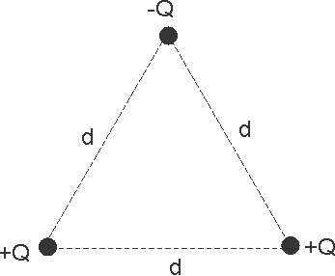

a) Zero.
b) -$\sqrt{3}$Q²/(8πε_{o}d).
c) $\sqrt{3}$Q²/(8πε_{o}d).
d) Q²/(4πε_{o}d).
e) 2Q²/(4πε_{o}d).

15) Uma carga positiva +Q está uniformemente distribuída na metade superior do semicírculo de raio R e uma carga negativa –Q está distribuída na metade inferior, como mostrado na figura abaixo. Uma carga -Q é colocada no centro do arco indicado na figura como o ponto P. Qual foi o trabalho realizado para trazer a carga -Q do infinito até o ponto P?

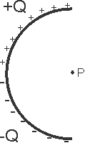

a) -Q²/(4πε_{o}R)
b) Zero
c) Q²/(4πε_{o}d)
d) Q²/(8πε_{o}d)
e) 2Q²/(4πε_{o}d)

--- Fim da prova ---

